СОГЛАСОВАНО  Руководитель Кызылординской областной территориальной инспекции лесного хозяйства и животного мира  Комитета лесного хозяйства и животного мира  ______________ Г.Оракбаев  «______» ______________20 г |  | УТВЕРЖДЕНО  Приказом Комитета лесного хозяйства и животного мира  Министерства экологии, геологии и природных ресурсов  Республики Казахстан  № ______________  от «____» ______________20 г

ПАСПОРТ
ЭКСКУРСИОННОЙ ТРОПЫ (МАРШРУТА)

1. Наименование ООПТ: РГУ «Барсакельмесский государственный природный заповедник»

2. Название тропы (маршрута): Мыс Бутакова

3. Классификация тропы (маршрута):
1) по назначению: научно-познавательные, туристско-экскурсионные, учебно-просветительные;
2) по виду перемещения: комбинированные – автомобильные и пешеходные;
3) по времени действия: сезонные;
4) по форме организации: групповые.
4. –поселок Каратерень – историко-культурный памятник Кердери-1
- историко-культурный памятник Кердери-1 – Кордон
-Кордон – стелла А.И.Бутакова
- стелла А.И.Бутакова – мыс Бутакова
(наименование основных географических пунктов)

5. Протяженность 274 км, продолжительность 10 часов 55 минут учитывая
остановки.
6. Сроки функционирования тропы (маршрута) с 1 апреля по 30 июня, с 15 августа по 30 октября.

7. Максимальное количество человек в группе – 5-7 человек. Лимит экскурсионных групп -
2 группы в неделю, 8 групп в месяц.

8. Допустимые рекреационные нагрузки по различным периодам внутри
экскурсионного сезона.
В связи с высокой температурой воздуха в июле (до и местами выше +40°С) для предотвращения лесных и степных пожаров не допускается проведение работ по туризму на территории заповедника. Рекреационная нагрузка в основном приходится на весенние месяцы (апрель, май, июнь), возможно посещение туристами с середины августа до середины октября (согласно погодным условиям региона).
Основной поток туристов приходятся на период 15 апреля – 25 мая.

9. Возможность прохождения тропы без экскурсовода (только на территории охранной зоны). Необходимые одежда и снаряжение.
Запрещается проведение экскурсии на маршруте без экскурсовода. Маршрут пролегает через осушенное дно Аральского моря. Передвижение по маршруту производятся по бездорожным участкам и по всему маршруту отсутствуют электричество и мобильные сети. Члены группы обязаны иметь при себе: средства индивидуальной защиты от солнца и ветра – головные уборы, очки, затенения; бутыли с питьевой водой и аптечку.

10. Особые правила поведения на тропе:
- на территории заповедника запрещено проведение охоты;
- запрещается рисовать и писать на деревьях, камнях и скалах;
- запрещена рубка деревьев и кустарников;
- запрещено курить или зажигать огонь;
- запрещается трогать и уничтожать гнезда птиц, норы животных и насекомых;
- запрещается громкое включение радио и магнитофонов;
- на территории заповедника разрешено использование только предусмотренных троп и дорог.

11. Меры безопасности.
- соблюдение мер пожарной безопасности;
- соответствие обуви для пеших дорог;
- наличие аптечки;

12. План прохождения тропы (маршрута).

№  п/н | Участки тропы  (маршрута) |  | Протяженность,  км | Время  движения | Время  остановок | № смотровой  площадки, пунктов  фотографирования
№  п/н | от | до
1 | Поселок Каратерень | Историко-культурный памятник Кердери – 1 | 100 | 2 ч 30 мин | 10 мин | №1
2 | Историко-культурный памятник Кердери – 1 | Кордон | 20 | 60 мин | 30 мин | №2
3 | Кордон | Стелла А.И.Бутакова | 10 | 20 мин | 10 мин | №3
4 | Стелла А.И.Бутакова | Мыс Бутакова | 2 км | 60 мин | 15 мин | №4
5 | Мыс Бутакова | Стелла А.И.Бутакова | 2 км | 60 мин | - | -
6 | Стелла А.И.Бутакова | Кордон | 10 | 20 мин | 40 мин | №2
7 | Кордон | Поселок Каратерень | 130 | 3 ч 00 мин | - | -
Итого: |  |  | 274 | 9 ч 10 мин | 1 ч 45 мин
Всего: |  |  |  | 10 ч 55 мин

13. Схема тропы (маршрута) с легендой

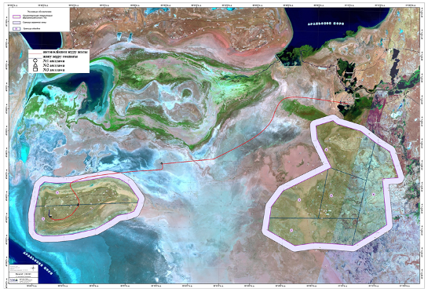

14. Краткая характеристика (описание) тропы (маршрута).
Туристский сезонный маршрут «Мыс Бутакова» по назначению является учебно-просветительной тропой. Прохождение маршрута только групповое. Максимальное количество человек в группе 5-7 человек. Учитывая остановки время прохождения составляет 10 часов 55 минут, протяженность 274 км. Маршрут начинается с поселка Каратерень иохватывает историко-культурный памятник Кердери-1, Кордон на участке «Барсакельмес», стеллу С.И. Бутакова, Мыс Бутакова и обратно.

15. Краткое описание объектов осмотра по тропе (маршруту) и на смотровых (обзорных) площадках.
Немалый интерес представляет и расположенные рядом с кластерным участком «Барсакельмес» археологические раскопки «Кердери-1», «Кердери – 2». Здесь находятся мавзолей и развалины древнего города, что свидетельствует о том, что бассейн Аральского моря издревле являлсяместом развития древних цивилизаций.
Кердери — мавзолей в Казахстане, обнаруженный на дне Аральского моря после его обмеления. Приблизительно датируется XI—XIV веками. Долгое время находился на глубине около 20 м. Памятник был обнаружен 27 июля 2001 года археологической экспедицией Кызылординского государственного университета.
В 1848 году изучение берегов и островов Аральского моря было поручено лейтенанту А.И. Бутакову, экспедиция которого за два года исследовала форму и величину острова, дала описание почв, рельефа, растительного и животного мира острова Барсакельмес. Сто лет спустя, на острове был установлен памятник А.И.Бутакову.
Маршрут начинается с поднятия на склон через Западный Кебирсай по полынной степи и кочкарным биюргунникам до памятника экспедиции Бутакова, расположенного на мысе Бутакова, маршрут достигает крутых обрывов южной части бывшего острова. Отсюда можно увидеть Большое Аральское море. Здесь встречаются растительные комплексы, являющиеся эталонами пустынной экосистемы (биюргунники, полынники и др.).

Растения и животные, встречающиеся на экскурсионной тропе

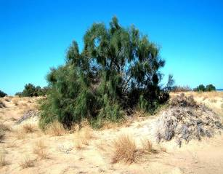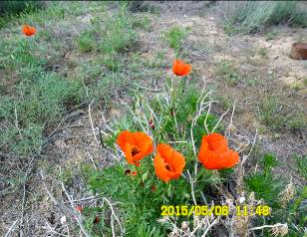
Черный саксаул (Haloxylon aphyllum) Мак (Papаver)
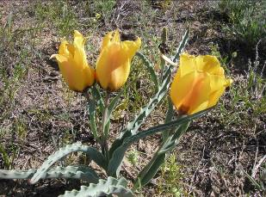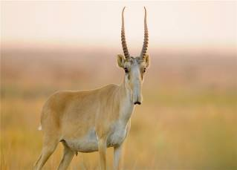
Тюльпан Борщева (Tulipa Borszczowii) Сайга (Saiga tatarica)
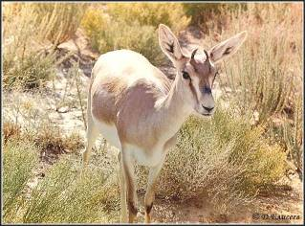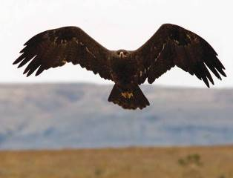
Джейран (Gazella subgutturoza) Степной орел (Aguila rapax)
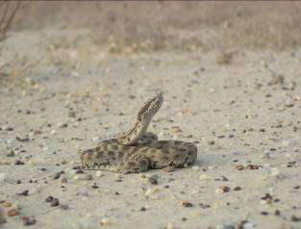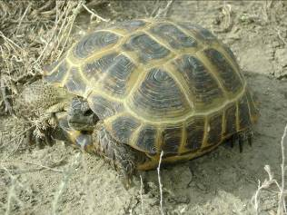
Щитомордник (Gloydius halys) Среднеазиатская черепаха
(Testudo (Agrionemys)horsfieldii)

16. Краткое описание сложных участков тропы (маршрута).
На экологическом маршруте «Мыс Бутакова» сложных участков не имеютя.

17. Возможные стихийные явления и действия группы при их возникновении.
Стихийные явления, кроме сильных ветров и высокой температуры воздуха, на маршруте не встречаются. В летние месяцы есть риск возкникновения степных и лесных пожаров.
Правила поведения в очаге пожара:
• необходимо очистить вокруг себя возможно большую площадь от листвы, травы и веток;
• уходить от пожара необходимо в наветренную сторону (то есть идти на ветер), в направлении, перпендикулярном распространению огня, стараясь обойти очаг пожара сбоку, с тем, чтобы выйти ему в тыл;
• избавиться от горючего и легковоспламеняющегося снаряжения, если есть возможность, то периодически смачивайте высохшие участки материала на одежде;
• прикрыть мокрой ватно-марлевой повязкой или полотенцем, снять всю плавящуюся одежду;
• сообщите о пожаре по телефонам: 112 - Единая дежурно диспетчерская служба, 8 (72433) 2 14 66 – администрация Барсакельмесского заповедника

18. Рекомендации для текста информационного листка к путевке.

Климат региона Аральского моря пустынный, резко континентальный, очень сухой —температура воздуха летом в основном +30-33°С, самая высокая температура +45°С. Во время прохождения экологического маршрута посетителям рекомендовано носить прочную обувь (сапоги, ботинки, удобные кроссовки), одежду из хлопка и льна, головные уборы (кепки, бейсболки, головные уборы с козырьком), провиант, бутыли с питьевой водой. При себе иметь аптечку и средства первой медицинской помощи.

19. Благоустройство тропы (маршрута)
Маркировка:
- стоянка. На территории кордона в кластерном участке «Барсакельмес» имеются оборудования для отдыха (скамейки, затеняющие устройства, летний тапчан) и туалет.
- стоянка. На местности со стеллой Бутакова имеются скамейки с зетенением и биотуалет.

20. Решение научно-технического совета государственного природного заповедника:

Паспорт экологического маршрута рассмотрен и составлен согласно Протокола заседания научно-технического совета Барсакельмесского государственного природного заповедника №1 от 13.01.2020 г.

Ответственный за разработку тропы и оформление паспорта:

Начальник отдела науки, информации,
мониторинга и экологического просвещения __________________Х.Каниев

Cпециалист по экологическому просвещению __________________А. Есенова.

21. Паспорт составлен 2020 году в количестве 3 экземпляров.

Директор РГУ «Барсакельмесский
государственный природный заповедник» З. Алимбетова

М.П.

РЕСПУБЛИКА КАЗАХСТАН

МИНИСТЕРСТВО ЭКОЛОГИИ, ГЕОЛОГИИ И ПРИРОДНЫХ РЕСУРСОВ

КОМИТЕТ ЛЕСНОГО ХОЗЯЙСТВА И ЖИВОТНОГО МИРА

РЕСПУБЛИКАНСКОЕ ГОСУДАРСТВЕННОЕ УЧРЕЖДЕНИЕ
«БАРСАКЕЛЬМЕССКИЙ ГОСУДАРСТВЕННЫЙ ПРИРОДНЫЙ ЗАПОВЕДНИК»

ПАСПОРТ
ЭКСКУРСИОННОГО МАРШРУТА
«Мыс Бутакова»

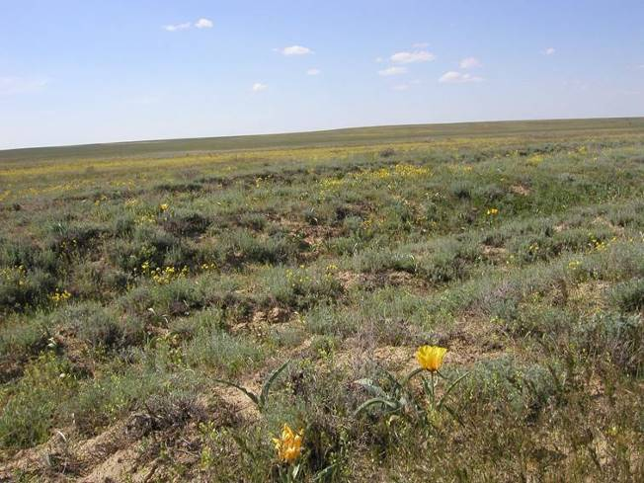

город Аральск, 2020 г

